附件3

专家入库操作手册

操作步骤：

1、个人账号注册（个人账号注册时需选择所属单位，如果系统中没有用户的所属单位，则需先注册单位帐号）；

2、个人账号登录“申请成为专家”；

3、单位账号登录审核推荐专家；

4、市科技局审核。

具体操作流程如下：

一、单位账号注册

（针对专家所在单位账号未注册情况，需先注册单位账号）

1、打开武汉市科技局门户网站（http://kjj.wuhan.gov.cn），点击“用户注册”。

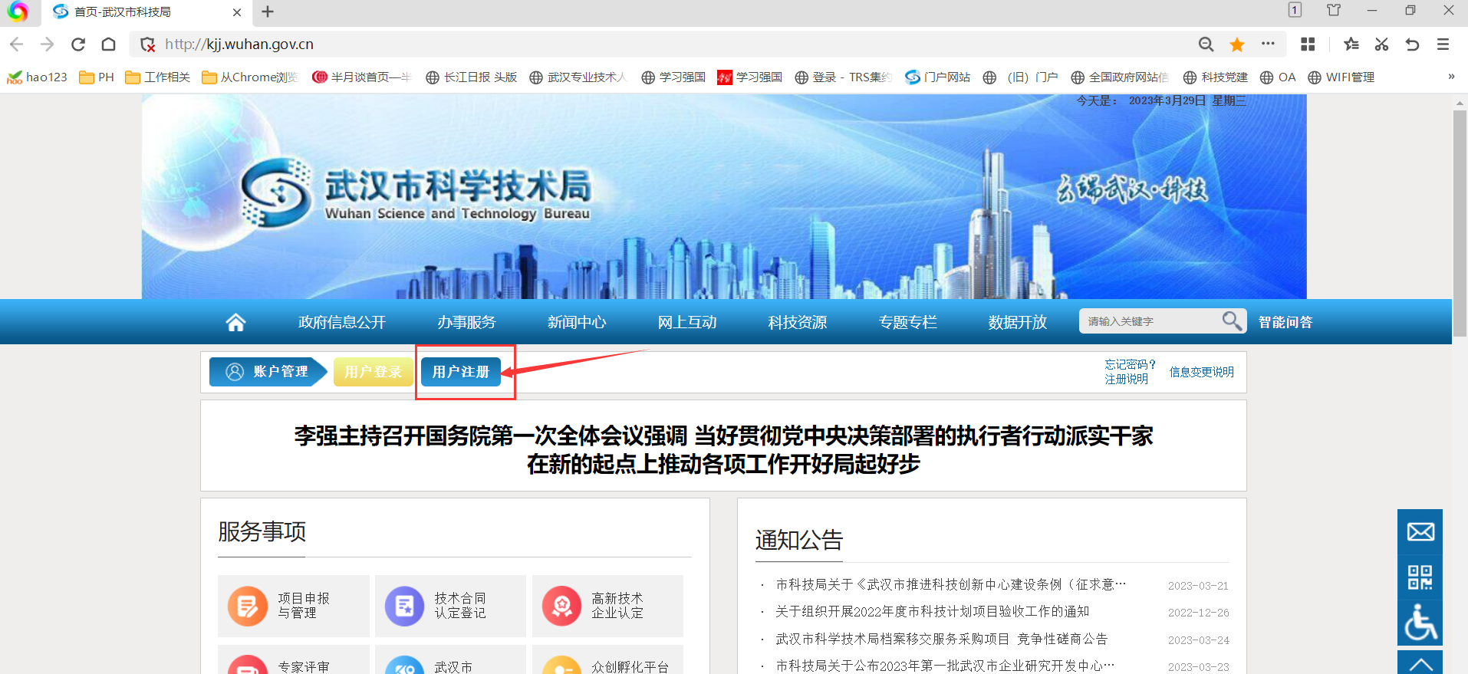

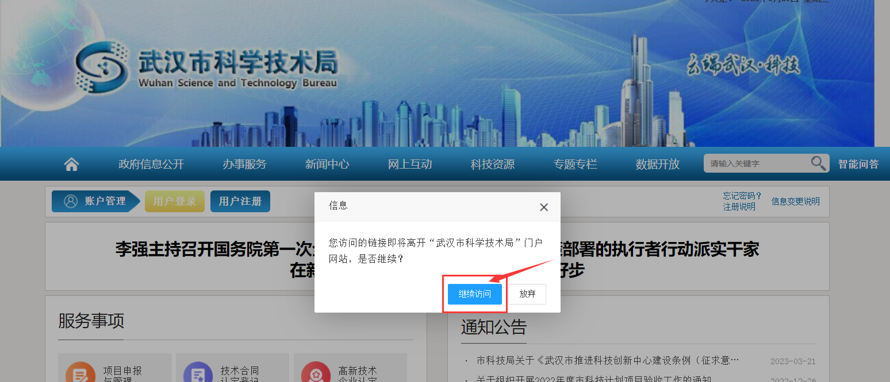

2、注册单位账号，选择“新用户注册：单位”，填写个人所在单位账号信息，并点击“注册”。

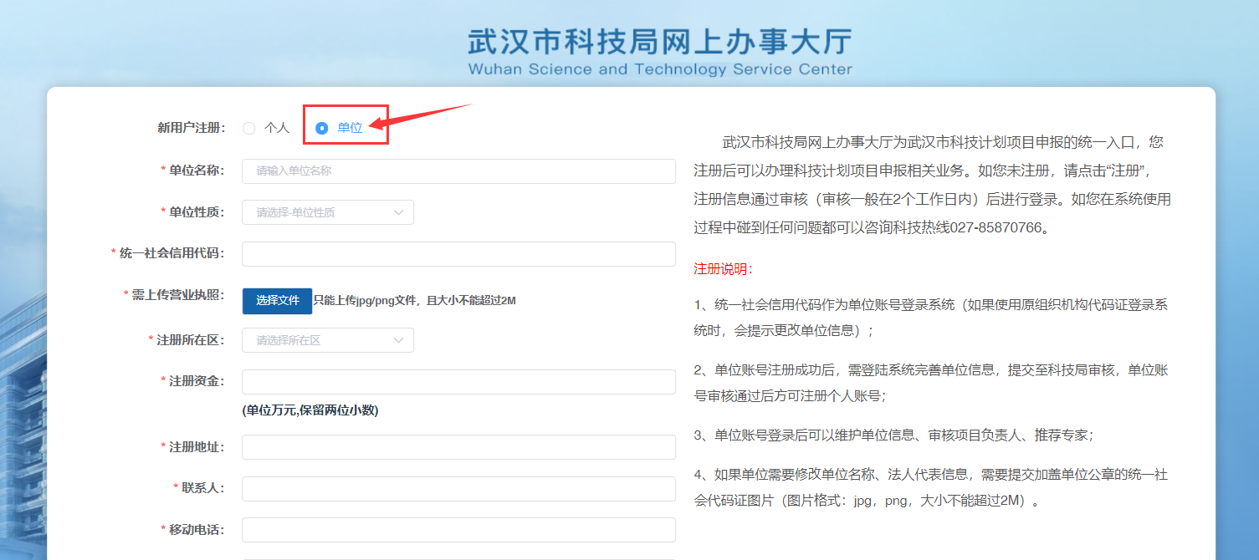



3、单位账号注册并通过科技局审核后（审核一般在2个工作日内），方可注册个人账号。审核通过后需登录系统点击“信息更改”完善单位信息，并点击“保存”。

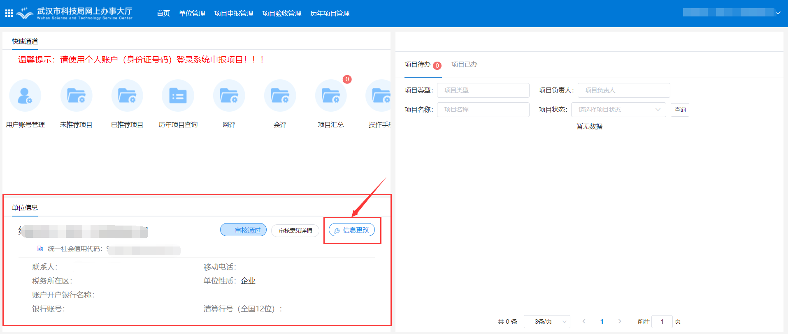

二、个人账号注册

1、注册个人账号，选择“新用户注册：个人”，填写个人信息，并点击“注册”。

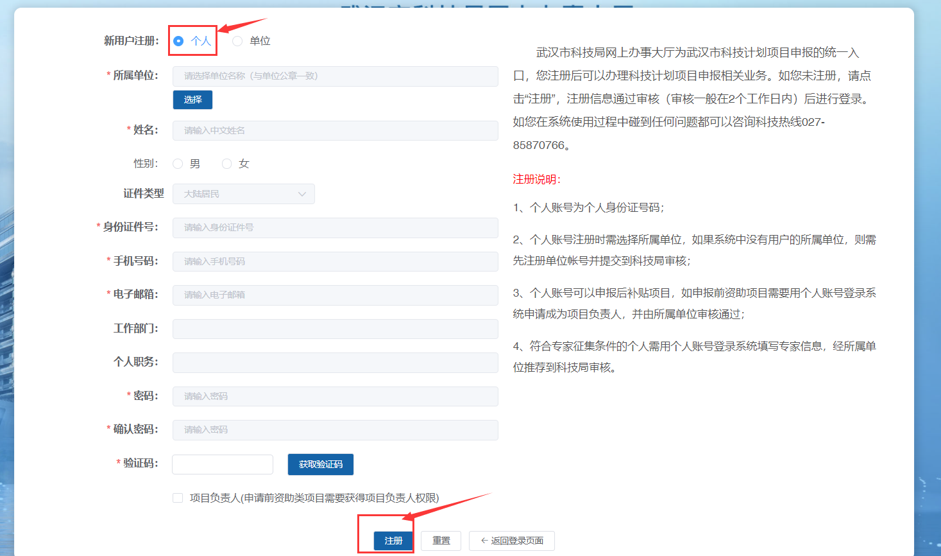

2、个人账号注册成功后，利用注册的账号进行登录。

进入系统页面后，点击左下角“申请成为专家”（初次进入系统时，专家状态为“信息未填写”）。

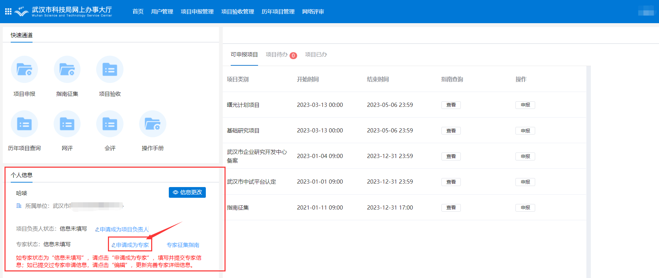

3、进入“专家信息管理-新增页面”填写完所有相关信息后，点击右上角“提交”按钮。

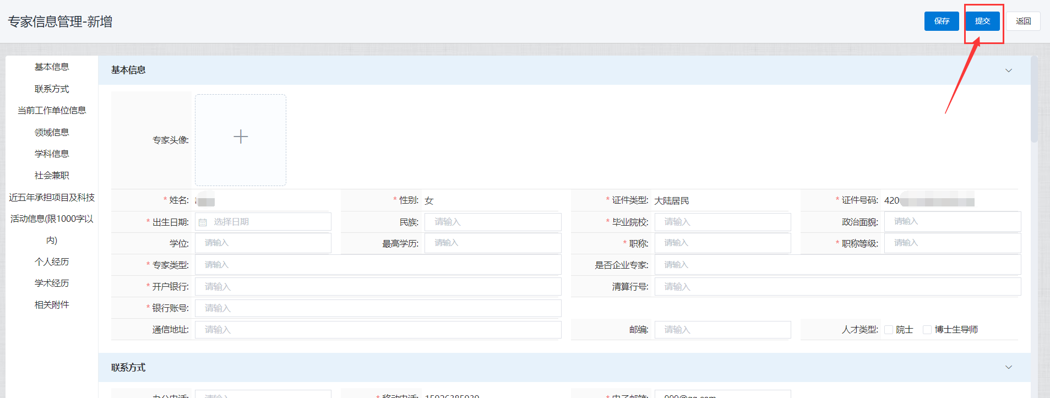

4、点击“提交”，专家状态变更为“待单位推荐”。

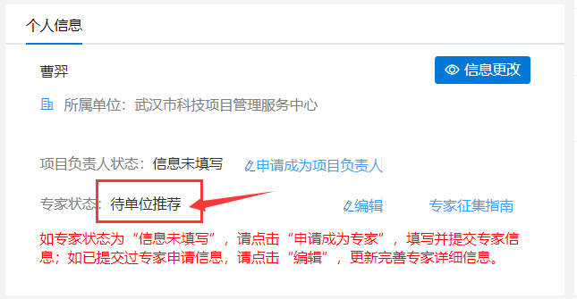

三、单位账号审核推荐

1、登录单位账号。

2、点击“用户账号管理”。

3、对专家状态为“待单位推荐”的账号点击相应的“专家信息查看”。

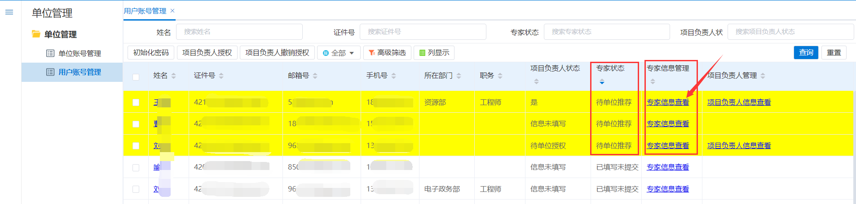

4、审核专家信息填写无误后，点击“提交”。

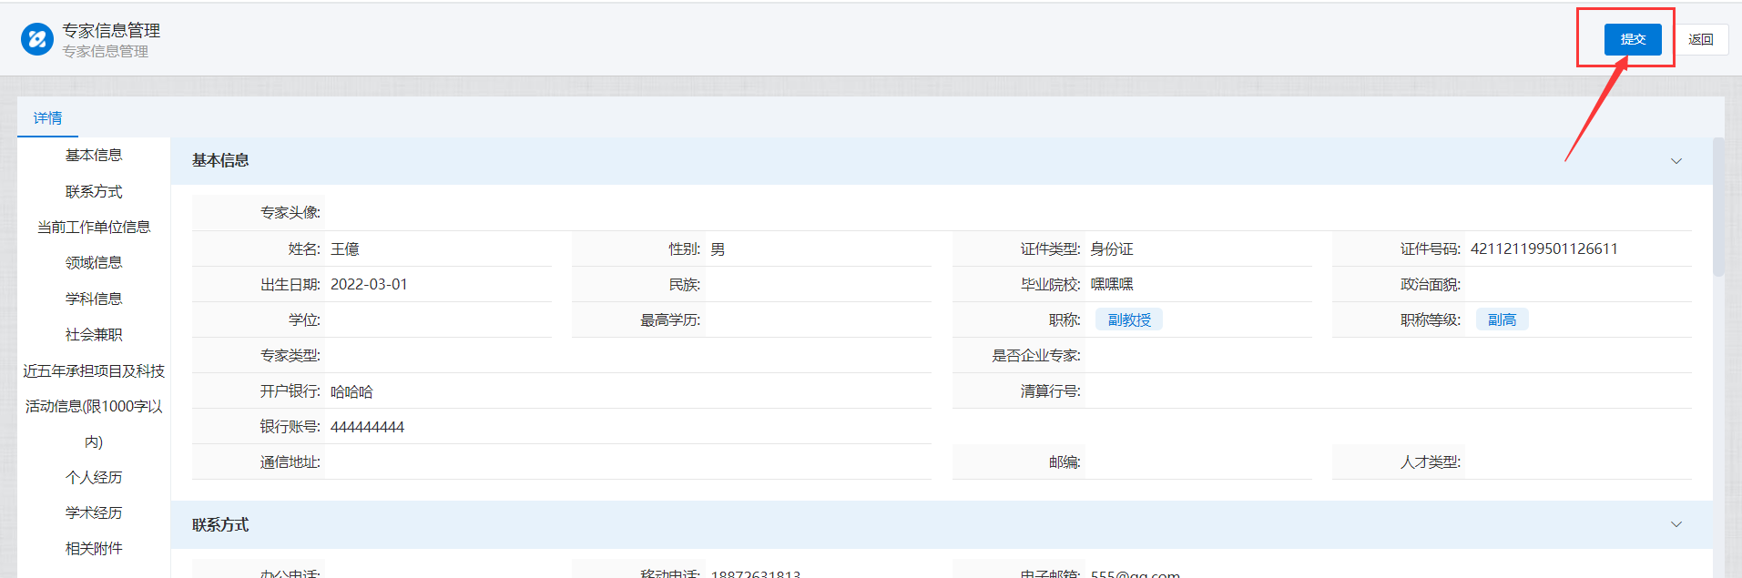

5、单位推荐通过后，专家状态变更为“待科技局审核”。

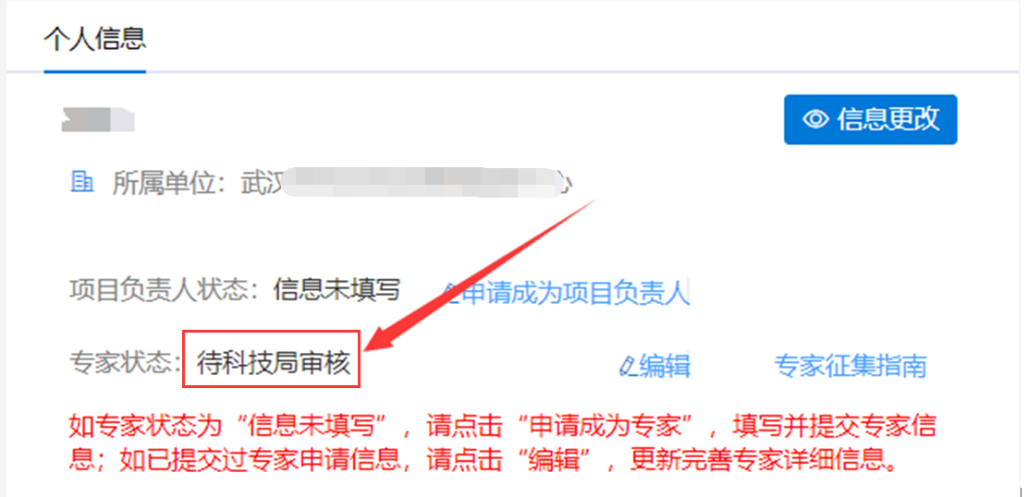

6、市科技局审核通过后专家状态变更为“审核通过”；审核不通过，则专家状态变更为“审核不通过”。（科技局审核结果均有短信通知）

